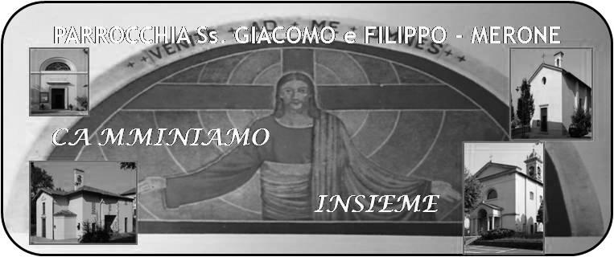
CALENDARIO LITURGICO SETTIMANALE

Dal 31 Luglio al 6 Agosto 2017

LUN. 31  S. Ignazio di Loyola | 8.00  18.00 | a S. Caterina: S. Messa  Pasquale Mauri
MAR. 1  S. Alfonso Maria de’ Liguori  PERDONO D’ASSISI | 18.00 | Teodoro Maria
MER. 2  S. Eusebio da Vercelli  PERDONO D’ASSISI | 18.00 | a S. Francesco: Redaelli Mario,  Intenzione dell’Offerente
GIO. 3  Feria | 18.00 | a s. Caterina: Spadoni e Bruschi
VEN. 4  S. Giovanni Maria Vianney | 18.00 | Carla
SAB. 5  Primo Sabato del Mese | 7.00  17.00  18.00 | A Pompei: Recita del S. Rosario e Santa Messa  a S. Francesco : Bavera Edda  Tina, Piero, Leonarda Panzeri
DOM. 6  TRASFIGURAZIONE DEL SIGNORE | 7.30  8.30  10.30  18.00 | Rigamonti Carlo  a S. Caterina: Oliviero, Martina, Luigi  Pro Populo  Carla
CONTATTI:
Don Marco :031650103 - 3334997133
Don Piero : 031696734 – 3392643705
Oratorio : 031650145
E. Mail: segreteriaparrocchiale@alice.it
via A. Appiani 24, 22046 Merone
Sito: www.parrocchiadimerone.it

23 Luglio 2017 Anno V, n°226

VII domenica dopo Pentecoste

Gs 4,1-9: Perché siano un segno in mezzo a voi

Sal 77: La tua legge, Signore, è luce ai nostri occhi

Rm 3,29-31: Dio è Dio soltanto dei Giudei? Non lo è anche delle genti? Certo, anche delle genti!

Lc 13,22-30: Vi sono ultimi che saranno primi, e vi sono primi che saranno ultimi».

PERDONO D’ASSISI
Una notte dell'anno del Signore 1216, Francesco era immerso nella preghiera e nella contemplazione nella chiesetta della Porziuncola, quando improvvisamente dilagò nella chiesina una vivissima luce e Francesco vide sopra l'altare il Cristo rivestito di luce e alla sua destra la sua Madre Santissima, circondati da una moltitudine di Angeli. Francesco adorò in silenzio con la faccia a terra il suo Signore! Gli chiesero allora che cosa desiderasse per la salvezza delle anime. La risposta di Francesco fu immediata: "Signore, benché io sia misero e peccatore, ti prego che a tutti quanti, pentiti e confessati, verranno a visitare questa chiesa, conceda ampio e generoso perdono, con una completa remissione di tutte le colpe". "Quello che tu chiedi, o frate Francesco, è grande - gli disse il Signore -, ma di maggiori cose sei degno e di maggiori ne avrai. Accolgo quindi la tua preghiera, ma a patto che tu domandi al mio Vicario in terra, da parte mia, questa indulgenza". E Francesco si presentò subito al Pontefice Onorio III che in quei giorni si trovava a Perugia e con candore gli raccontò la visione avuta. Il Papa lo ascoltò con attenzione e dopo qualche difficoltà dette la sua approvazione. Poi disse: "Per quanti anni vuoi questa indulgenza?". Francesco scattando rispose: "Padre Santo, non domando anni, ma anime". E felice si avviò verso la porta, ma il Pontefice lo chiamò: "Come, non vuoi nessun documento?". E Francesco: "Santo Padre, a me basta la vostra parola! Se questa indulgenza è opera di Dio, Egli penserà a manifestare l'opera sua; io non ho bisogno di alcun documento: questa carta deve essere la Santissima Vergine Maria, Cristo il notaio e gli Angeli i testimoni". E qualche giorno più tardi, insieme ai Vescovi dell'Umbria, al popolo convenuto alla Porziuncola, disse tra le lacrime: "Fratelli miei, voglio mandarvi tutti in Paradiso!".

CALENDARIO LITURGICO SETTIMANALE

Dal 23 al 30 Luglio 2017
DOM. 23  VII domenica dopo Pentecoste | 7.30  8.30  10.30  18.00 | Longhi Ester, Luigi e Giuseppina Meroni  a S. Caterina Pro populo  Fam. Brioschi  Vittorio Corti, Carla
LUN. 24  Feria | 8.00  18.00 | a S. Caterina: S. Messa  Fam. Conti e Formenti, Piera
MAR. 25  S. Giacomo Apostolo | 18.00 | Suor. Silvia, Maria e Antonio
MER. 26  Ss. Gioacchino e Anna genitori della B.V. Maria | 18.00 | a S. Francesco: Giacomo e Piera
GIO. 27  Feria | 18.00 | a S. Caterina: Siervo Anna e Morra Vincenzo
VEN.28  Ss. Nazàro e Celso Martiri | 18.00 | Rosetta, Giuseppe, Maria, Annamaria
SAB. 29  S. Marta | 15.00  17.00  18.00 | S. Confessioni  a S. Francesco : S. Messa  Piera, Renata, Valeria, Lina, Franco
DOM. 30  VIII domenica dopo Pentecoste | 7.30  8.30  10.30  18.00 | Meroni Luigia e Giuseppina  a S. Caterina Pro Populo  Rachele, Costantino  Isella Primo, Luigia e Attilio

30 Luglio 2017

VIII domenica dopo Pentecoste

1Sam 3,1-20: «È il Signore! Faccia ciò che a lui pare bene».

Sal 62: Dal grembo di mia madre sei tu il mio sostegno.

Ef 3,1-12: annunciare alle genti le impenetrabili ricchezze di Cristo

Mt 4,18-22: Venite dietro a me, vi farò pescatori di uomini

LE CONDIZIONI PER OTTENERE L’INDULGENZA.
Vengono di seguito descritte le condizioni necessarie per ottenere l’Indulgenza della Porziuncola e le corrispondenti disposizioni con cui il fedele dovrà chiederla al Padre delle misericordie:

- Ricevere l’assoluzione per i propri peccati nella Confessione
- Partecipazione alla Messa e alla Comunione eucaristica nello stesso arco di tempo indicato per la Confessione;
- Visita alla chiesa parrocchiale o ad una chiesa francescana
- ... dove si rinnova la professione di fede, mediante la recita del CREDO, per riaffermare la propria identità cristiana,
- ... e si recita il PADRE NOSTRO, per riaffermare la propria dignità di figli di Dio, ricevuta nel Battesimo;
- Una preghiera secondo le intenzioni del Papa.
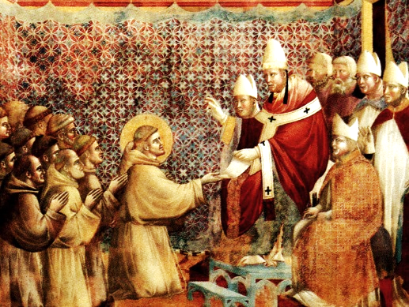
ORARI NELLA NOSTRA PARROCCHIA:
- Martedì 1 Agosto dalle ore 16 saranno disponibili i sacerdoti per le confessioni, alle ore 18.00, santa Messa in Chiesa Parrocchiale
- Mercoledì 2 Agosto dalle ore 9.00 alle ore 11.30 e dalle ore 14.30 alle ore 17.00 confessioni in chiesa Parrocchiale, alle ore 18.00 S. Messa in San Francesco a Moiana

